ANALYSE FONCTIONNELLE DESCENDANTE (SADT)

Définition : Démarche permettant de passer progressivement du général au particulier.
Fonction globale du système
Données de
sortie
Données
D’entrée
Données de contrôle
1- Structure d’un bloc :
Bloc fonctionnel

2- Définitions :

Données d’entrées : Matière d’œuvre subissant l’intervention du système (il peut y avoir plusieurs flèches de matière d’œuvre).
Données de sortie : matière d’œuvre plus la valeur ajoutée.
Données de contrôle : données provoquant ou modifiant la mise en marche de la fonction du système (c’est le comment).
Bloc fonctionnel : système défini par sa frontière.
Fonction globale : apporte la valeur ajoutée à la matière.

Matière d’œuvre
Matière : ce dont une chose est faite.
Information : signal, quantité mesurable ou variable (ex : code barre).
Energie.

Valeur ajoutée : c’est la modification apportée par le système entre l’entrée et la sortie du système. Cette action agit sur le temps, l’espace et la forme.
Du plus général (vers le système)
Vers le détaille (composant)
Actigramme niveau A-0 (A moins 0)
Fonction globale

Actigramme A0
Fonctions principales

Actigramme A2...

Actigramme A22, A23, ...

3- - Décomposition en niveaux
La décomposition d'un système en différents niveaux nous donne avec le modèle S.A.D.T.:

QUAND L'UTILISER ?
A₁
A₂
A₃
A₄
A₅
Analyser le besoin
Etudier la faisabilité
Analyser l'existant
Rechercher des solutions
Evaluer les solutions
LE DIAGRAMME CAUSES-EFFET
ou "arête de poisson" ou "diagramme d'Ishikawa"

 Il s'agit d'une représentation semi-graphique due au japonais Kaoru Ishikawa.
Elle se compose :
EFFET
CP
CS
SC
☞ d'une colonne vertébrale orientée vers l'effet;
☞ d'autres flèches orientées de part et d'autre:
• les premières indiquent les causes principales (CP),
• les suivantes les causes de niveaux inférieurs:
- causes secondaires (CS)
- sous-causes (SC).
Sa construction ne peut être que l'oeuvre d'un travail de groupe.

 Elle sert,
☞ A visualiser toutes les causes à l'origine d'une seule conséquence.
☞ A ordonner les causes en familles, en remontant à l'essentiel' à savoir les causes principales.
☞ A hiérarchiser
- d'abord à partir des causes principales vers les causes secondaires, sous-causes et ainsi de suite,
- ensuite entre les causes principales pour influer efficacement sur l'effet.

Exemple: cendrier S.N.C.F
EFFET:
"Insatisfaction du produit actuel"
INCOMMODITES
PERFORMANCES
ENTRETIEN
Contraintes d'utilisation du couvercle
Odeurs et fumées se dégageant dans le compartiment
Obturation du couvercle insuffisante
Présence d'autres déchets
Couvercle enlevé
Bruits à la fermeture du couvercle
Obligation de lever le couvercle et de le maintenir
Noir de fumée souillant les doigts
Mégots et déchets au sol
Vibrations
Basculements intempestifs
Plot magnétique hors d'usage
Accessibilité difficile pour les voyageurs du milieu
Cendrier encombré
Volume insuffisant
Pose momentanée de la cigarette impossible
Incertitudes sur la qualité
du travail d'entretien
Positionnement peu pratique
Difficulté de saisir le cendrier pour le basculer

QUAND L'UTILISER ?
A₁
A₂
A₃
A₄
A₅
Analyser le besoin
Etudier la faisabilité
Analyser l'existant
Rechercher des solutions
Evaluer les solutions
METHODE "BETE A CORNE" (APTE ®).

Cette méthode permet de formuler le besoin en cherchant à répondre aux trois questions: à qui, sur quoi et dans quelle but?
Procédure: nécessite un travail en groupe

- Choisir le ou les intervenants économiques.
Expression du besoin
- Se placer selon le point de vue de l'intervenant économiques (l'entreprise ou l'utilisateur(s)) pour répondre aux trois questions qui préciseront le service à rendre.

Produit
A qui, à quoi rend-il
service?
Sur quoi, sur qui
Agit-il ?
Dans quel but ?

- Valider les réponses en se posant les questions suivantes:
Validation du besoin
• Dans quel but le besoin existe-t-il?
• Pour quelles raisons,
• Qu'est ce qui pourrait faire disparaître ou évoluer le besoin?
• Quelle en est la probabilité?

- Conclure.

QUAND L'UTILISER ?
A₁
A₂
A₃
A₄
A₅
Analyser le besoin
Etudier la faisabilité
Analyser l'existant
Rechercher des solutions
Evaluer les solutions

METHODE "PIEUVRE" (APTE ®).

Cette méthode permet de recenser, de définir (en les énonçant) et de visualiser les relations entre le produit et son environnement. Ce graphe exprime (à l'aide de fonctions de service) le service rendu par le produit à l'utilisateur.

Procédure: nécessite un travail en groupe pluridisciplinaire
- Recenser les éléments extérieurs au produit et qui ont une "influence" ou sont en relation avec celui-ci.
- Chaque élément du milieu extérieur au produit est représenté par une bulle.
- Relier par un trait les éléments qui sont en relation avec le produit.
- Chaque trait représente une fonction qui s'énonce à l'aide d'un verbe d'action à l'infinitif et de complément(s). (Le sujet étant toujours "le produit"...).

Objet de l'étude
Milieu 6
Milieu 5
Milieu n
Milieu 2
Milieu 1
Milieu 3
Milieu 4

On peut distinguer deux types de fonctions parmi les fonctions de services: les fonctions principales et les fonctions de contrainte (ou contraintes).

☞ LA FONCTION PRINCIPALE
Milieu 1
Milieu 3
Le(s) trait(s) relie (nt) plusieurs bulles (généralement 2) en traversant le produit.

Objet de l'étude
Le trait ne relie qu'une bulle avec le produit.

☞ LA FONCTION DE CONTAINTE (ou CONTRAINTE)
Objet de l'étude

Milieu 6
QUAND L'UTILISER ?
A₁
A₂
A₃
A₄
A₅
Analyser le besoin
Etudier la faisabilité
Analyser l'existant
Rechercher des solutions
Evaluer les solutions

LE TABLEAU DE CARACTERISATION DES FONCTIONS DE SERVICE.

Il permet de définir l'ensemble des exigences qualitatives, quantitatives, objectives et subjectives qui précisent le niveau de satisfaction de chaque fonction de service souhaitée par les utilisateurs.

Il nécessite un travail en groupe pluridisciplinaire.

☞ Il s'utilise dans le cadre d'une analyse fonctionnelle du besoin afin d'exprimer les performances, attendues par les utilisateurs, de chacune des fonctions de service, et cela:
- en termes de finalités et non de moyens (ce sont des exigences de résultats)
- en ciblant le "juste nécessaire" afin d'éviter le "camelotage" ou la surqualité inutile;
- à partir de critères permettant d'apprécier la manière dont la fonction sera remplie, eux-mêmes assortis d'un niveau et d'une flexibilité.

☞ C'est une référence permettant de mener des actions:
- de sélection de solutions résultant d'un F.A.S.T de créativité par exemple;
- d'analyse critique.
Fonctions | Caractéristique du M-E | Critères intervenants | Niveaux | Flexibilités

Exemple: ôte agrafe Enoncé de la fonction de service à caractériser:

" Permettre à la main de l'utilisateur d'ôter une agrafe d'une liasse de papier"

Fonctions | Caractéristique du M-E | Critères intervenants | Niveaux | Flexibilités
Permettre à la main de l'utilisateur d'ôter une agrafe d'une liasse de papier | • main de l'utilisateur  Aucune blessure n'est tolérée  • une agrafe  Dégradation du papier non accepté  • liasse de papier | • ∅_{mini} doigt  ∅_{mini} pouce  L_{mini} phalange  Effort entre le pouce et les autres doigts.  •  Ecartement  ∅ fil  Ecart mini entre feuilles et agrafe  Largeur mini partie rabattue  •  type de papier  nbr de feuilles  Format  • Durée de l'opération  • Fréquence  • Disponibilité | • 15 mm  17 mm  10 mm  0,6 daN  •  11,5 mm  1 mm  0 mm  2 mm  •  70 à 120 g/m²  2 à 60 feuilles  tout type  t < 3 secondes  15 à 20 liasses par minute  4 ans mini | • aucune  aucune  aucune  ± 0,1 daN  •  ± 4,5 mm  aucune  aucune  aucune  •  aucune  aucune  aucune
QUAND L'UTILISER ?
A₁
A₂
A₃
A₄
A₅
Analyser le besoin
Etudier la faisabilité
Analyser l'existant
Rechercher des solutions
Evaluer les solutions
Le F.A.S.T : Function Analysis System Technic
BUT :
Les fonctions techniques sont des fonctions internes entre les constituants d’un produit. Elles sont définies par le concepteur réalisateur. Elles servent à assurer les fonctions de service du produit.
Le FAST, technique d’analyse fonctionnelle et systématique permet de décomposer les fonctions de service en fonctions techniques.

☞ Dans le cadre d’une analyse fonctionnelle de l’existant, il permet:
➔ de procéder à une étude critique de la réalisation des fonctions de service selon un point de vue technico-économique.
➔ de définir et caractériser les zones fonctionnelles appartenant à un composant.

☞ Dans le cadre d’une séance de créativité:
➔ de rechercher un maximum de solutions devant satisfaire une fonction de service.
FONCTION
QUAND?
COMMENT?
DANS QUEL BUT?
QUAND?
COMMENT:

En répondant aux questions

Exemple :
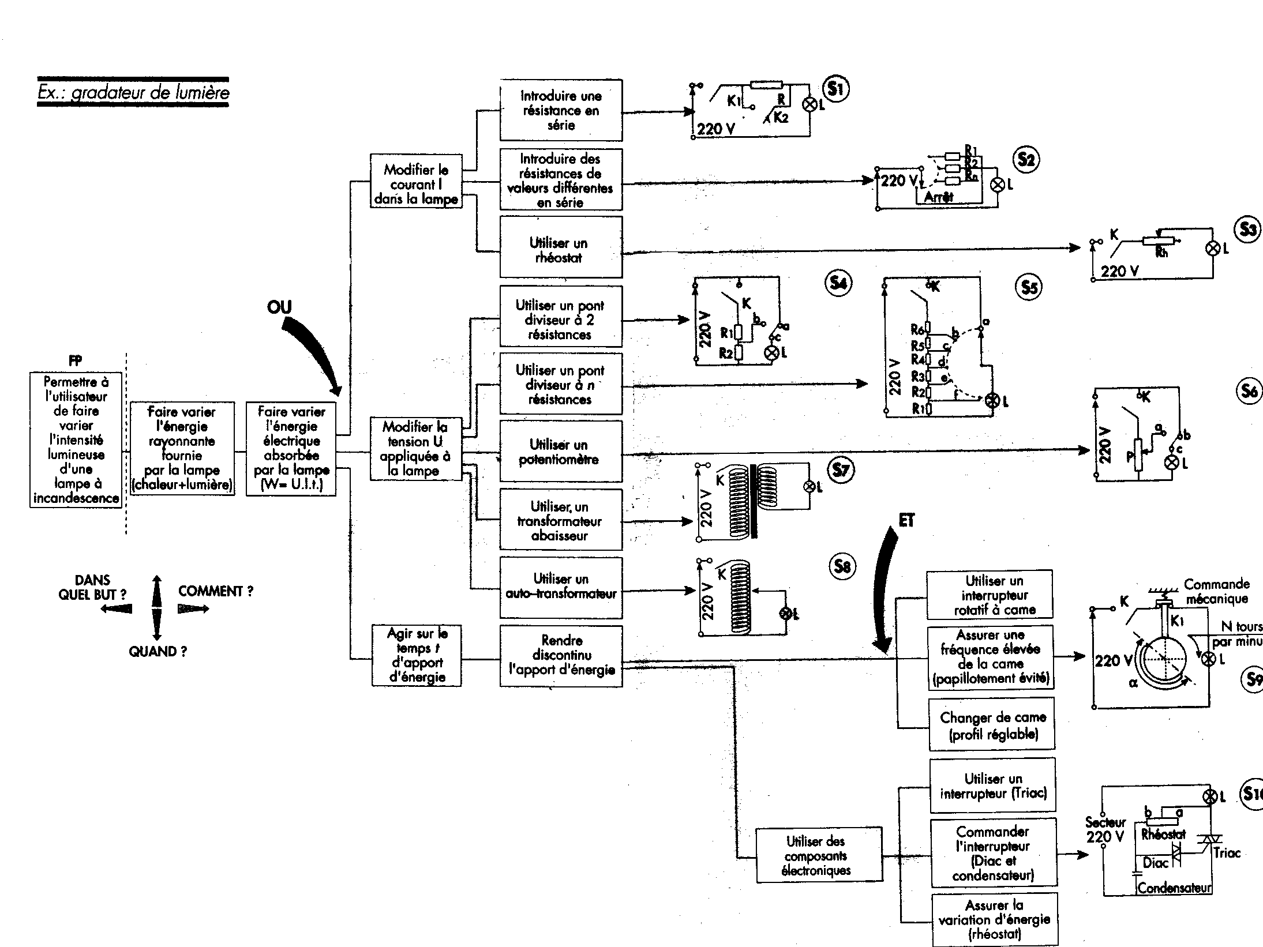
QUAND L'UTILISER ?
A₁
A₂
A₃
A₄
A₅
Analyser le besoin
Etudier la faisabilité
Analyser l'existant
Rechercher des solutions
Evaluer les solutions
LE DIAGRAMME STRUCTUEL
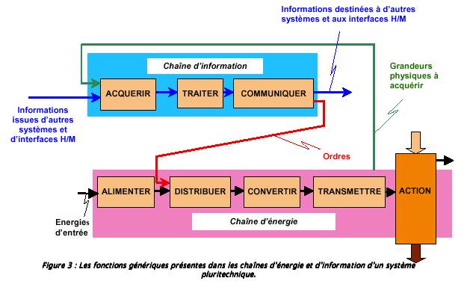
Chaque chaîne est décomposée en un nombre limité de fonctions techniques principales. Cette structure est représentée sur la figure ci-dessous :

Une analyse plus fine de ces 2 chaînes nous conduit à distinguer les différents constituants qui vont faire l’objet d’une étude concrète ;
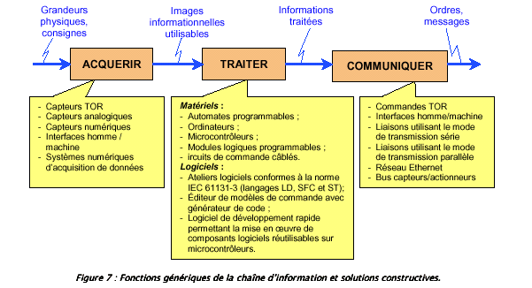
→ pour la chaîne d’énergie

→ pour la chaîne d’information
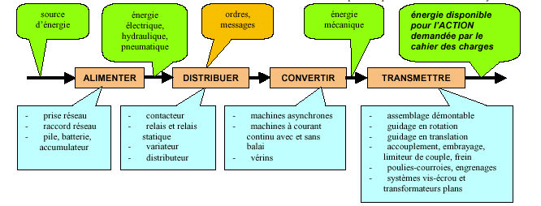
QUAND L'UTILISER ?
A₁
A₂
A₃
A₄
A₅
Analyser le besoin
Etudier la faisabilité
Analyser l'existant
Rechercher des solutions
Evaluer les solutions

